Министерство образования Республики Беларусь

Учреждение образования

“Белорусский государственный университет

информатики и радиоэлектроники”

Факультет информационных технологий и управления

**Лабораторная работа №2 по курсу «МРЗвИС» на тему: «**Реализация модели решения задачи на ОКМД архитектуре**»**

Выполнил Македон Е.А.

студент группы

521701

Проверил Ивашенко В.П.

Минск 2017

1. **Постановка задачи**

Реализовать и исследовать модель решения на ОКМД архитектуре задачи вычисления матрицы значений.

1. **Описание модели (краткое описание особенностей)**

В данной лабораторной работе была построена модель ОКМД архитектуры, реализующая решение варианта №6 задачи вычисления матрицы значений. Реализованная модель обеспечивает возможность параметрического задания времени счёта (длины) операций ***ti*** таких как: сложение, разность, произведение, сравнение и модуль; задание размеров исходных матриц P, M и Q; задание количества процессорных элементов N. На основе заданных данных строится модель ОКМД архитектуры, а также графики Ky(n,r), e(n,r) и D(n,r).

**Вариант №6:   
*cij = ∑kdkij***

***dkij = (|aik|≤|bkj|)?aik*bkj:(aik=0)?(aik)2+bkj:(aik)2-|aik*bkj|***

1. **Исходные данные**

Cгенерированные матрицы ***A***, ***B*** заданных размерностей ***p***x***m***, ***m***x***q*** соответственно со значениями в диапазоне [-1;1].

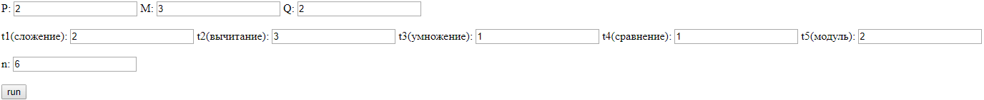

1. **Результаты счет и время их получения**

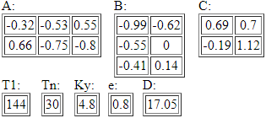

1. **Графики**

***Ку(n,r) = T1/Tn***;

***e(n,r) = Ку(n,r)/n***;

***D(n,r) = Lsum(n,r)/Lavg(n,r)***;

где:

***Ку(n,r)*** – коэффициент ускорения;

***e(n,r)*** – эффективность;

***D(n,r)*** – коэффициент расхождения программы

***n*** – количество процессорных элементов в системе;

***r*** – *ранг* задачи;

График 1. График зависимости Ky от r

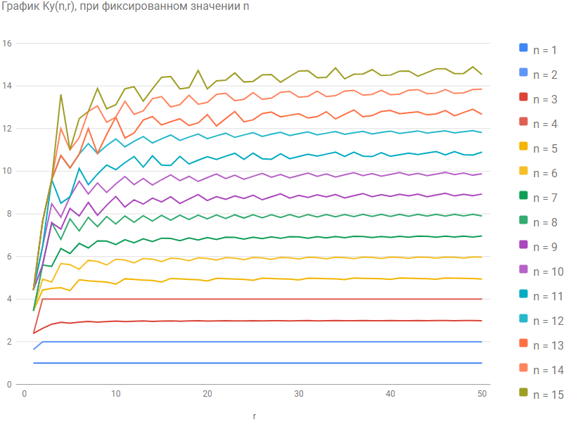

График 2. График зависимости Ky от n

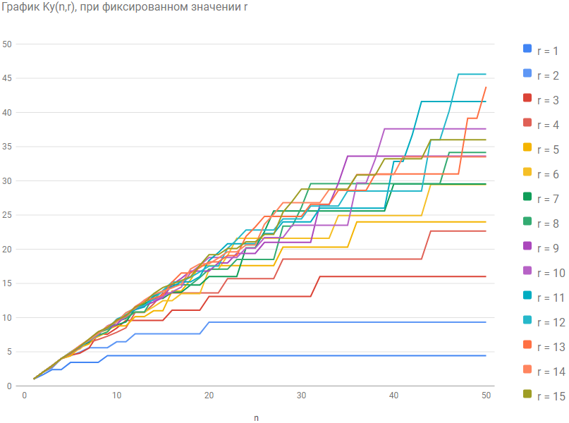

График 3. График зависимости e от r

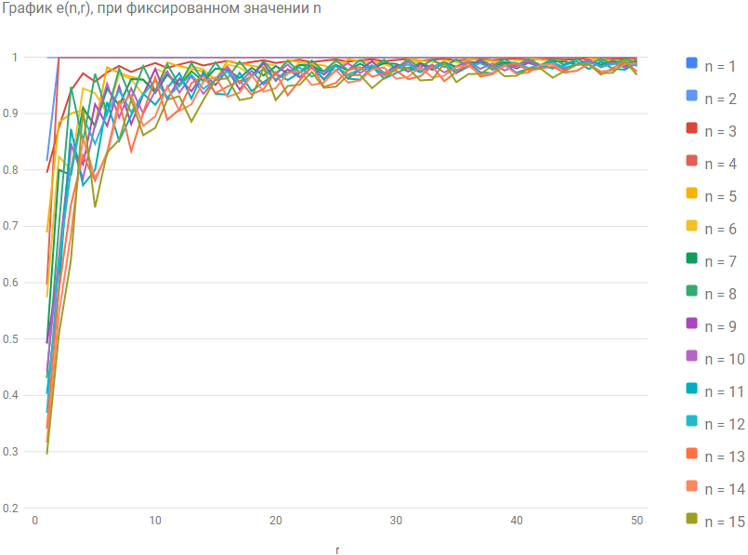

График 4. График зависимости e от n

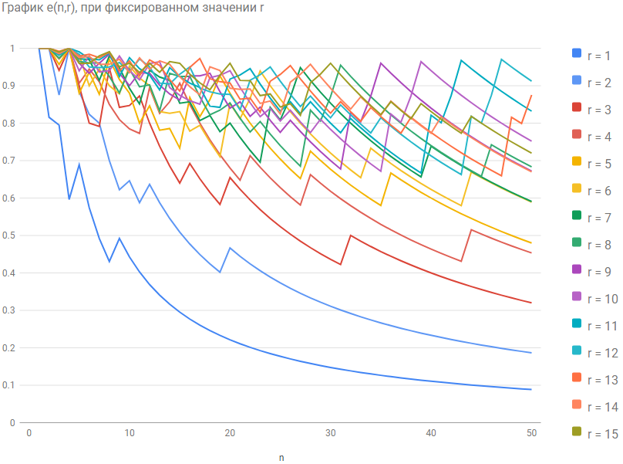

График 5. График зависимости D от r

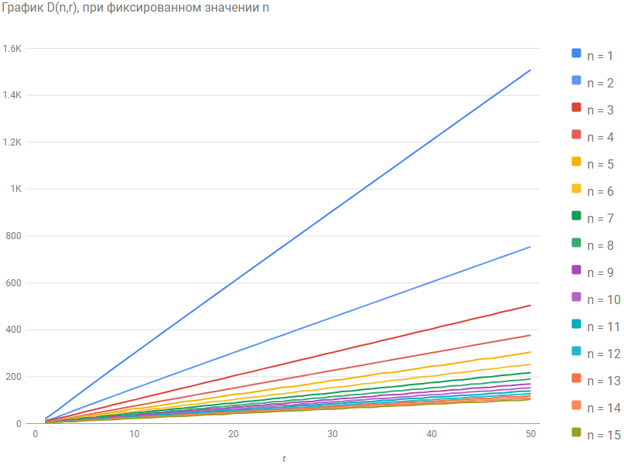

График 6. График зависимости D от n

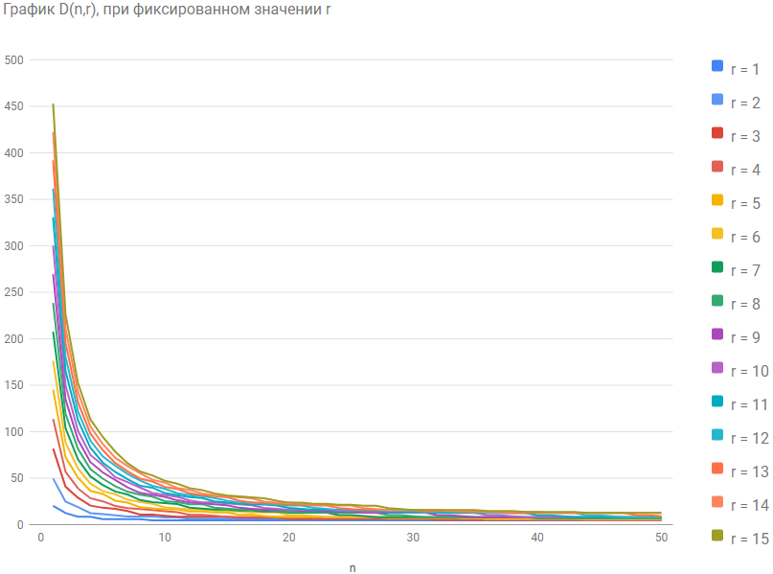

1. **Вопросы**

6.1. **Проверить, что модель создана верно: программа работает правильно**

$$\left\{\begin{aligned}\left|-0.32\right|<\left|-0.99\right| \\ \left|-0.32\right|<\left|-0.62\right| \\ \left|-0.53\right|<\left|-0.55\right| \\ \left|-0.53\right|>\left|0\right| \\ \left|0.66\right|<\left|-0.99\right| \\ \left|0.66\right|>\left|-0.62\right| \\ \left|-0.75\right|>\left|-0.55\right| \\ \left|-0.75\right|>\left|0\right| \\ \left|0.55\right|>\left|-0.41\right| \\ \left|0.55\right|>\left|0.14\right| \\ \left|-0.8\right|>\left|-0.41\right| \\ \left|-0.8\right|>\left|0.14\right| \\ {|a}_{1.1}|<|b_{1.1}| \\ {|a}_{1.1}|<|b_{1.2}| \\ \left|a_{1.2}\right|<\left|b_{2.1}\right| \\ {|a}_{1.2}|>|b_{2.2}| \\ {|a}_{2.1}|<|b_{1.1}| \\ \left|a_{2.1}\right|>\left|b_{1.2}\right| \\ {|a}_{2.2}|>|b_{2.1}| \\ \left|a_{2.2}\right|>{|b}_{2.2}| \\ \left|a_{1.3}\right|>{|b}_{3.1}| \\ \left|a_{1.3}\right|>{|b}_{3.2}| \\ \left|a_{2.3}\right|>{|b}_{3.1}| \\ \left|a_{2.3}\right|>{|b}_{3.2}|\end{aligned}\right.=>$$

$$\left\{\begin{aligned}d_{1.1.1}=-0.32*\left(-0.99\right)=0.3168 \\ d_{1.1.2}=-0.32*\left(-0.62\right)=0.1984 \\ d_{2.1.1}=-0.53*\left(-0.55\right)=0.2915 \\ -0.53≠0 \\ d_{1.2.1}=0.66*\left(-0.99\right)=-0.6534 \\ 0.66≠0 \\ -0.75≠0 \\ -0.75≠0 \\ -0.55≠0 \\ -0.55≠0 \\ -0.8≠0 \\ -0.8≠0 \\ a_{1.2}≠0 \\ a_{2.1}≠0 \\ a_{2.2}≠0 \\ a_{1.3}≠0 \\ a_{2.3}≠0\end{aligned}\right.=>$$

$$\left\{\begin{aligned}d_{2.1.2}={(-0.53)}^{2}-\left|-0.53*0\right|=0.2809 \\ d_{1.2.2}={\left(0.66\right)}^{2}-\left|0.66*(-0.62)\right|=0.0264 \\ d_{2.2.1}={\left(-0.75\right)}^{2}-\left|-0.75*(-0.55)\right|=0.15 \\ d_{2.2.2}={\left(-0.75\right)}^{2}-\left|-0.75*0\right|=0.5625 \\ d_{3.1.1}={\left(-0.55\right)}^{2}-\left|-0.55*\left(-0.41\right)\right|=0.077 \\ d_{3.1.2}={\left(-0.55\right)}^{2}-\left|-0.55*0.14\right|=0.2255 \\ d_{3.2.1}={\left(-0.8\right)}^{2}-\left|-0.8*(-0.41)\right|=0.312 \\ d_{3.2.2}={(-0.8)}^{2}-\left|-0.8*0.14\right|=0.528\end{aligned}\right.$$

$$\left\{\begin{aligned}c_{1.1}=d_{1.1.1}+d_{2.1.1}+d_{3.1.1}≈0.69 \\ c_{1.2}=d_{1.1.2}+d_{2.1.2}+d_{3.1.2}≈0.7 \\ c_{2.1}=d_{1.2.1}+d_{2.2.1}+d_{3.2.1}≈-0.19 \\ c_{2.2}=d_{1.2.2}+d_{2.2.2}+d_{3.2.2}≈1.12\end{aligned}\right.$$

Ответ совпадает, модель построена верно.

6.2. **Объяснить точки перегиба и асимптоты на графиках**

**Ку от r:**

Асимптота на данном графике объясняется тем: если длина вектора обрабатываемых элементов становится кратным количеству процессорных элементов, с этого момента значение Ky перестает расти.

**Kу от n:**

Асимптота на данном графике объясняется тем: если количество процессорных элементов становится кратным длине вектора обрабатываемых элементов, с этого момента значение Ky перестает расти.

**e от r:**

Асимптота на данном графике объясняется тем: если длина вектора обрабатываемых элементов становится кратным количеству процессорных элементов, с этого момента значение e перестает расти.

**e от n:**

Асимптота на данном графике объясняется тем: если количество процессорных элементов становится кратным длине вектора обрабатываемых элементов, с этого момента значение e стремится к 0.

**D от n:**

Асимптотой является прямая $D≈3*p*q$, т.к. увеличение числа процессорных элементов уменьшает ветвление программы. В связи с тем, что в программе присутствует три ветки, обработка которых не может осуществляться параллельно, следует что $D≈3*p*q$.

**D от r:**

Асимптотой является наклонная прямая.

6.3. **Спрогнозировать как изменится вид графиков при изменении параметров модели**

*Ky(r):* При увеличении r значение коэффициента ускорения растет до определенного момента, которое затем не изменяется.

*Ky(n):* При увеличении n значение коэффициента ускорения растет.

*e(r):* При увеличении r значение эффективности растет.

*e(n):* При увеличении n снижается значение эффективности.

*D(r):* При увеличении r увеличивается значение коэффициента расхождения программы.

*D(n):* При увеличении n снижается значение коэффициента расхождения программы до определенного момента.

1. **Вывод**

Была реализована модель решения на ОКМД архитектуре задачи вычисления матрицы значений. Реализованная модель была проверена на работоспособность и правильность получаемых результатов. Данная модель позволяет ускорить процесс вычисления матрицы значений.

Были исследованы числовые характеристики ОКМД архитектуры, а именно коэффициент ускорения, эффективность и коэффициент расхождения программы при решении поставленной задачи.

1. **Использованные источники**
2. Карцев М.А., Брик В.А. Вычислительные системы и синхронная арифметика. – М: Радио и связь, 1981. – 360с.